Заметка о классном часе в честь Дня неизвестного солдата.
Наш классный час был посвящен празднованию Дня неизвестного солдата. Из истории праздника мы узнали, что праздновать его стали с 3 декабря 2014 г. Учительница включила нам видео. Все смотрели очень внимательно, а кое-кто из девочек даже плакали. Очень грустно знать и видеть, как тысячи и миллионы людей погибли, защищая нашу Родину. И как много людей пропало без вести, как много неизвестных солдат осталось. Но и они не должны быть забыты, поэтому в честь них установлен памятник в Москве и во многих городах. 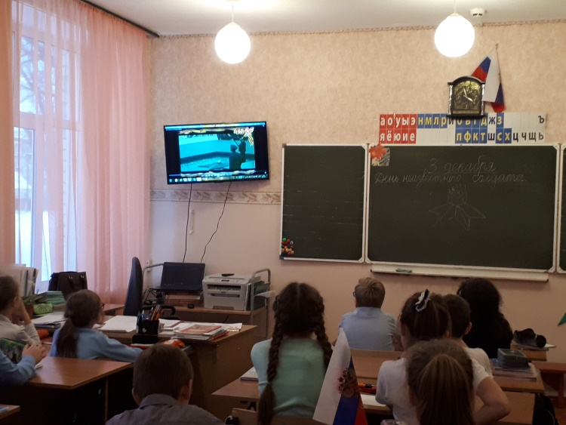
Некоторые ребята моего поделились, что их прадедушки тоже воевали на войне. Мы побеседовали. И «зажгли» символический огонь на доске, встали во время минуты молчания, а потом каждый из нас рисовал иллюстрацию и прикрепил к доске вокруг огня.
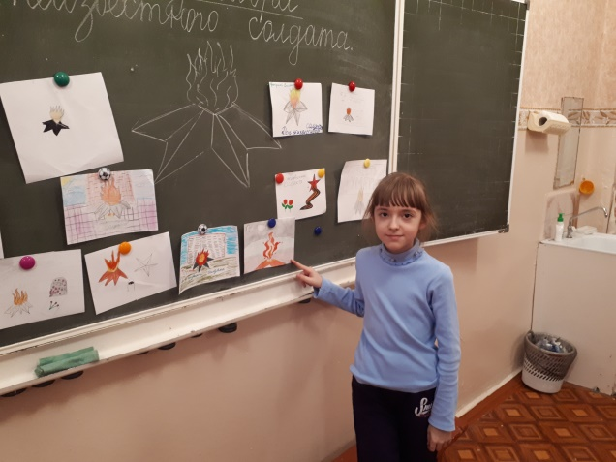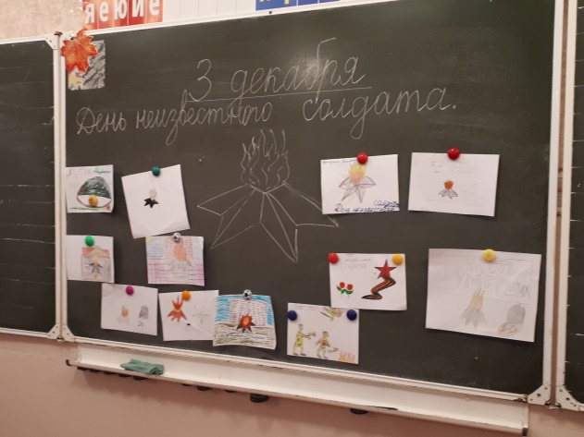
Мы помним! Мы гордимся!

Ученица 4в класса Дмитриева Юля

